ГУАП

КАФЕДРА № 42

ОТЧЕТ   
ЗАЩИЩЕН С ОЦЕНКОЙ

ПРЕПОДАВАТЕЛЬ

|  |  |  |  |  |
| --- | --- | --- | --- | --- |
| доцент, к. т. н |  |  |  | В. А. Миклуш |
| должность, уч. степень, звание |  | подпись, дата |  | инициалы, фамилия |

|  |
| --- |
| ОТЧЕТ О ЛАБОРАТОРНОЙ РАБОТЕ |
| Введение в Python. Алгоритмы линейной структуры.  Вариант 7 |
| по курсу: ИНФОРМАТИКА |
|  |
|  |

РАБОТУ ВЫПОЛНИЛ

|  |  |  |  |  |  |
| --- | --- | --- | --- | --- | --- |
| СТУДЕНТ ГР. № | 4428 |  |  |  | С. С. Гамуйло |
|  |  |  | подпись, дата |  | инициалы, фамилия |

Санкт-Петербург 2024

СОДЕРЖАНИЕ

Цель работы 3

Блок-схема линейного алгоритма. 5

Листинг программы 5

Результат 7

Заключение 8

Цель работы

Построение простейшей программы линейной структуры с использованием операторов присваивания и простейшего вывода данных на примере языка Python. Изучить правила написания и вычисления арифметических выражений. Применить в выражениях встроенных математических функций языка Python.

Индивидуальное задание

Запрограммировать вычисление заданной функции, вычислить и вывести на экран результат при указанных значениях аргументов. Проверить программу по приведенному в задании ответу. Оформить отчет по лабораторной работе. Исходные данные для выполнения индивидуального задания представлены в таблице 1.

Таблица 1. Исходные данные для выполнения индивидуального задания

| №  вар. | Программируемая формула | *A* | *B* | *C* | *D* | Результат |
| --- | --- | --- | --- | --- | --- | --- |
| 7 |  | 101 | -0.5 | 1.1 | -1 | 9.65643E-1 |

Блок-схема линейного алгоритма.

Блок-схема линейного алгоритма представлена на рисунке 1.



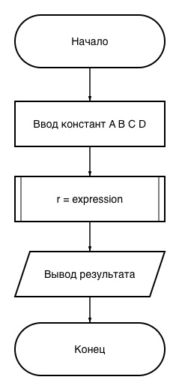

Рисунок 1. Блок-схема основной программы

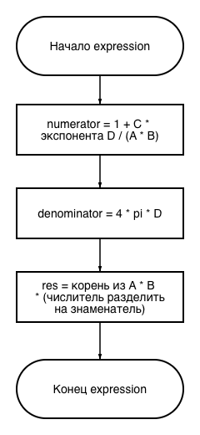

Рисунок 2. Блок-схема подпрограммы

Листинг программы

Листинг программы представлен далее.

import math

def expression(A, B, C, D):

numerator = 1 + C * math.exp(D / (A * B))

denominator = 4 * math.pi * D

result = math.sqrt(A * B * numerator / denominator)

return result

A = 10

B = -0.5

C = 1.1

D = -1

result = expression(A, B, C, D)

print(result)

Результат

Вывод результата выполнения программы представлен на рисунке 3.

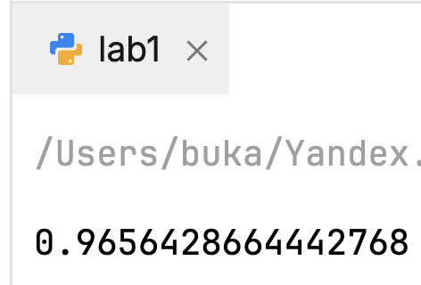

Рисунок 3. Вывод результата выполнения программы

Заключение

В ходе выполнения лабораторной работы были рассмотрены и освоены:

* основной синтаксис и структура языка Python;
* типы данных;
* переменные;
* операторы;
* операции вывода.